Especificación de requisitos de software

Proyecto: APM
Revisión [99.99]

 |  | 07

Instrucciones para el uso de este formato
Este formato es una plantilla tipo para documentos de requisitos del software.

Está basado y es conforme con el estándar IEEE Std 830-1998.

Las secciones que no se consideren aplicables al sistema descrito podrán de forma justificada indicarse como no aplicables (NA).

Notas:
Los textos en color azul son indicaciones que deben eliminarse y, en su caso, sustituirse por los contenidos descritos en cada apartado.

Los textos entre corchetes del tipo “[Inserte aquí el texto]” permiten la inclusión directa de texto con el color y estilo adecuado a la sección, al pulsar sobre ellos con el puntero del ratón.

Los títulos y subtítulos de cada apartado están definidos como estilos de MS Word, de forma que su numeración consecutiva se genera automáticamente según se trate de estilos “Titulo1, Titulo2 y Titulo3”.

La sangría de los textos dentro de cada apartado se genera automáticamente al pulsar Intro al final de la línea de título. (Estilos Normal indentado1, Normal indentado 2 y Normal indentado 3).

El índice del documento es una tabla de contenido que MS Word actualiza tomando como criterio los títulos del documento.
Una vez terminada su redacción debe indicarse a Word que actualice todo su contenido para reflejar el contenido definitivo.

De la plantilla de formato del documento © & Coloriuris http://www.qualitatis.org
.

Historial de Revisiones

Fecha | Revisión | Descripción | Autor
29/06/2022 | 1.0 | “Requerimientos de Interfaz” | <Juan Camilo Gutierrez>
01/07/2022 | 2.0 | “Requerimientos de Interfaz” | <Juan Camilo Gutierrez>

Documento validado por las partes en fecha: [Fecha]

Por el cliente | Por la empresa suministradora
Gerente Gestion Humana : Jesus navarro | Juan Camilo Gutierrez Medina/ Ing. software
Fdo. D./ Dña [Nombre] | Fdo. D./Dña [Nombre]

Contenido
Ficha del documento 3
Contenido 4
1 Introducción 6
1.1 Propósito 6
1.2 Alcance 6
1.3 Personal involucrado 6
1.4 Definiciones, acrónimos y abreviaturas 6
1.5 Referencias 6
1.6 Resumen 6
2 Descripción general 7
2.1 Perspectiva del producto 7
2.2 Funcionalidad del producto 7
2.3 Características de los usuarios 7
2.4 Restricciones 7
2.5 Suposiciones y dependencias 7
2.6 Evolución previsible del sistema 7
3 Requisitos específicos 7
3.1 Requisitos comunes de los interfaces 8
3.1.1 Interfaces de usuario 8
3.1.2 Interfaces de hardware 8
3.1.3 Interfaces de software 8
3.1.4 Interfaces de comunicación 8
3.2 Requisitos funcionales 8
3.2.1 Requisito funcional 1 9
3.2.2 Requisito funcional 2 9
3.2.3 Requisito funcional 3 9
3.2.4 Requisito funcional n 9
3.3 Requisitos no funcionales 9
3.3.1 Requisitos de rendimiento 9
3.3.2 Seguridad 9
3.3.3 Fiabilidad 9
3.3.4 Disponibilidad 9
3.3.5 Mantenibilidad 10
3.3.6 Portabilidad 10
3.4 Otros requisitos 10
4 Apéndices 10

Introducción
En base a la solicitud realizada por parte del área de recursos humanos para llegar a una solución tecnológica y/o informática para realización de una aplicación que va a asignar un parqueadero de motos, el cual permitirá tanto al usuario como al administrador el como poder establecer un proceso fiable y exitoso.

La base del proyecto será automatizar el ingreso y salida de los usuarios que hacen uso de aquel parqueadero, también transitar de manera correcta y segura la información de los usuarios y de los vehículos para así otorgar un servicio digno.

Propósito
Este documento tiene como propósito establecer las directrices y los procedimientos para saber como se desarrollará la aplicación, las funciones que tendrá y las partes involucradas tanto en la idea, como en el diseño, hasta llegar a la construcción de la misma.

Este documento es diseñado para aquellos participes involucrados en el proyecto y también al usuario final que desea empaparse del como se realizó esta aplicación.

Alcance
Nombre de la aplicación: APM

Este desarrollo consta con una planificación y estudio previamente adquiridos para su realización para la realización de un buen desarrollo donde se vea reflejado el éxito en la aplicación y el usuario final pueda usarlo de una manera adecuada y fácil.

Esta aplicación será diseñada en con un modelo MVC (modelo vista controlador) en un lenguaje (JAVA 11), y un gestor de base de datos como SQL además de integrar funciones con cualquier SO e integrar componentes de hardware como cámaras y sensores de movimiento.

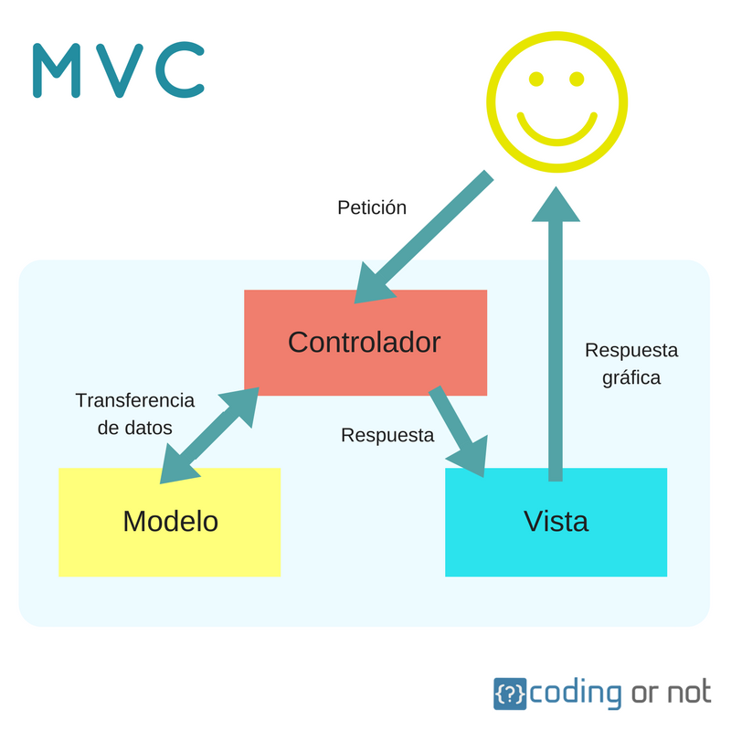(MVC)

La aplicación tendrá la capacidad de registrar movimientos vehiculares, hora tanto de entrada como de salida, tiempo dentro del parqueadero, calcular la tarifa, placa, valor cancelado y entrega de factura.

El parqueadero será totalmente automatizado y solo requerirá de alguien que realice supervisión mientras se hace uso de el en el tiempo estipulado por la empresa

Personal involucrado
Nombre | Samuel Gonzales
Rol | Gerente del proyecto
Categoría profesional | Arquitecto de software
Responsabilidades | Coordinar, verificar ,supervisar el proyecto, comunicación con cliente
Información de contacto | 3057118090
Aprobación

Nombre | Juan Gutierrez
Rol | Desarrollador
Categoría profesional | Ingeniero de software
Responsabilidades | Realización del código
Información de contacto | 3057118090
Aprobación

Nombre | Luis Contreras
Rol | Documentador del proyecto
Categoría profesional | Documentador de software
Responsabilidades | Documentar todos los avances del software, funcionamiento y requerimientos
Información de contacto | 3057118090
Aprobación

Definiciones, acrónimos y abreviaturas
Parqueadero:
Lugar donde los vehículos pueden permanecer estacionados

Cupo:
Espacios disponibles dentro del parqueadero

Cámara:
Aparato tecnológico que capta imágenes y las graba

Sensores:
Aparato tecnológico que capta un nivel de luz para verificar si se encuentra un objeto cerca de él.

Pago:
Suma la cual se recibe calculada por el uso del servicio

SQL:
Es un lenguaje de computación para trabajar con conjuntos de datos y las relaciones entre ellos. Los programas de bases de datos relacionales, como Microsoft Office Access, usan SQL para trabajar con datos.

JAVA:
Es un lenguaje de programación y una plataforma informática

Hardware:
Conjunto de elementos físicos o materiales que constituyen una computadora o un sistema informático

Referencias
Referencia | Titulo | Ruta | Fecha | Autor
[Ref.] | [Título] | [Ruta] | [Fecha] | [Autor]

Relación completa de todos los documentos relacionados en la especificación de requisitos de software, identificando de cada documento el titulo, referencia (si procede), fecha y organización que lo proporciona.

Resumen

En este documento esta explicito las características de construcción, avances, especificaciones y requerimientos necesarios para el producto mínimo viable.

Se especifican los requerimientos del cliente y la funcionalidad que debe poseer la aplicación, haciendo desglose de términos y documentando los partícipes del proyecto.

Descripción general
Esta aplicación se desarrolla con el fin de automatizar el parque o de las motos de la empresa que lo ha solicitado, este requerimiento ha sido solicitado por la parte de recursos humanos.
- La aplicación se encargará de hacer el proceso lógico con los datos de los trabajadores, los vehículos y el tiempo que se utilizará dentro de la instalación.

- La aplicación esta hecha con los siguientes productos: SQL como motor de base de datos, JAVA11 para la realización y ejecución del código y Linux como despliegue del servidor

- La aplicación registrara donde el usuario se parquera con la ayuda de los sensores donde le indicaran que cupos están disponibles

- Será realizado en estructura MVC

Perspectiva del producto
Esta aplicación esta enfocada para que realice la asignación de puestos de parqueo, el cobro de parqueadero y generación de reporte.
Sera realizada con altos estándares de calidad.

Funcionalidad del producto
Las funciones que compondrán el sistema son:

- Captura Placa:
Se encargará de tomar las placas de las motos que ingresan al establecimiento.
- Asignación de parqueadero:
Se encargará de asignar el parqueadero del vehículo por medio d ellos sensores en cada espacio
- Cobro de parqueadero:
Se encarga de hacer el respectivo cobro a cada usuario y su debida factura
- Generación de Reportes:
Se encargara de la generación de reportes relacionados al recaudo de dinero y movimientos dentro del establecimiento.

Características de los usuarios
Tipo de usuario | Gerente
Formación | Administrador de empresas
Habilidades | Manejo de negocios, economía, cuentas
Actividades | Manejo de cuentas, ingresos y personal

Tipo de usuario | Supervisor
Formación | Tecnologia
Habilidades | Manejo del personal
Actividades | Supervisar el Sistema

Tipo de usuario | Cajero
Formación | Tecnica
Habilidades | Cobro
Actividades | Cobrar parqueadero

Restricciones
Hardware | Requisitos minimos | Requisitos recomendados
Procesador | Intel 2 5gen | Intel 2 7gen
RAM | 4GB | 8GB
Espacio | 2GB | 4GB
Tarjeta de video | Intel Family | Geforce 540
Sistema Operativo | 64byts, Linux | 64byts, Linux

Suposiciones y dependencias
En este documento se especifica a detalle todos los requisitos de hardware para el debido funcionamiento de la aplicación, sin embargo, sufrirá cambios al reevaluarse con el tiempo mejoras para un mejor optimo funcionamiento.

Evolución previsible del sistema
El sistema dejara un apartado de comentarios y recomendaciones para que los mismos usuarios dejen su opinión sobre que se debe implementar y/o mejorar dentro de nuestra aplicación.

Requisitos específicos

RF 10 Captura de Placa
RF 10.1 Asignación de parqueadero
RF 10.3 Creación de mensuales
RF 10.4 Facturación
RF 10.5 Informes

Número de requisito | 1
Nombre de requisito | Captura de placa
Tipo | X Requisito | Restricción
Fuente del requisito | Área de Recursos Humanos
Prioridad del requisito | X Alta/Esencial | Media/Deseado | Baja/ Opcional

Número de requisito | 2
Nombre de requisito | Asignacion de parqueadero
Tipo | X Requisito | Restricción
Fuente del requisito | Área de Recursos Humanos
Prioridad del requisito | X Alta/Esencial | Media/Deseado | Baja/ Opcional

Número de requisito | 3
Nombre de requisito | Creación de mensuales
Tipo | X Requisito | Restricción
Fuente del requisito | Área de Recursos Humanos
Prioridad del requisito | X Alta/Esencial | Media/Deseado | Baja/ Opcional

Número de requisito | 4
Nombre de requisito | Facturacion
Tipo | X Requisito | Restricción
Fuente del requisito | Área de Recursos Humanos
Prioridad del requisito | X Alta/Esencial | Media/Deseado | Baja/ Opcional

Número de requisito | 5
Nombre de requisito | Informes
Tipo | X Requisito | Restricción
Fuente del requisito | Área de Recursos Humanos
Prioridad del requisito | Alta/Esencial | X Media/Deseado | Baja/ Opcional

Requisitos comunes de los interfaces

[Inserte aquí el texto]
Descripción detallada de todas las entradas y salidas del sistema de software.

Interfaces de usuario
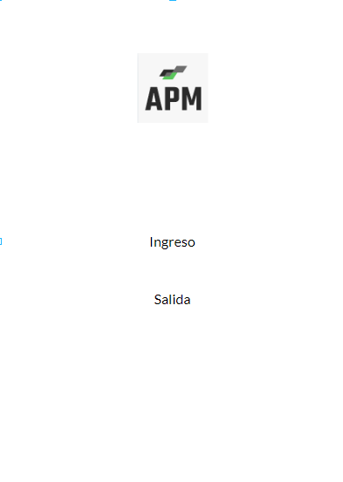
(Pantalla de inicio donde se encuentra un primer menu)


(Pantalla de carga)

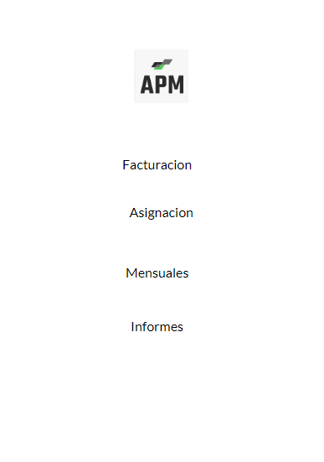
(Panatalla que muestra un menu que pide al usuario que desea realizar)

Facturacion

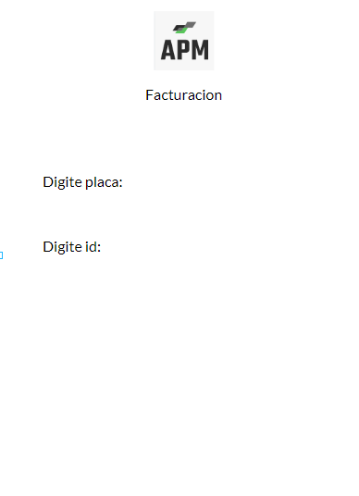

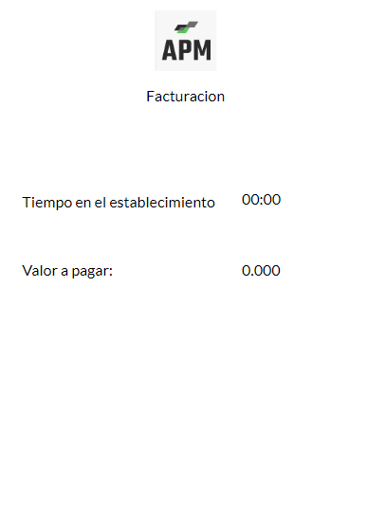

Asignacion
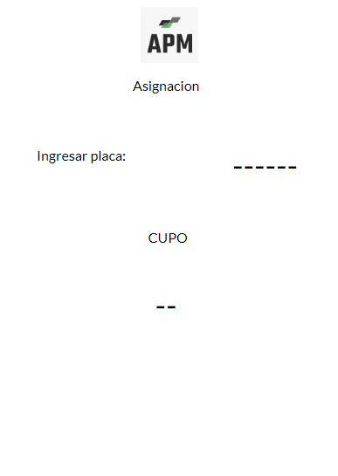

Requisitos funcionales

Requisito funcional 1
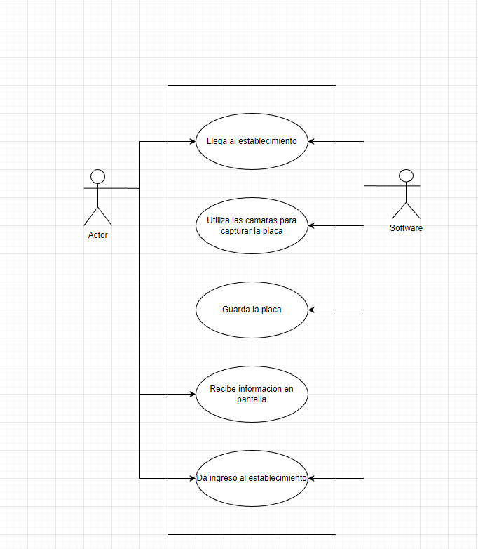

Requisito funcional 2
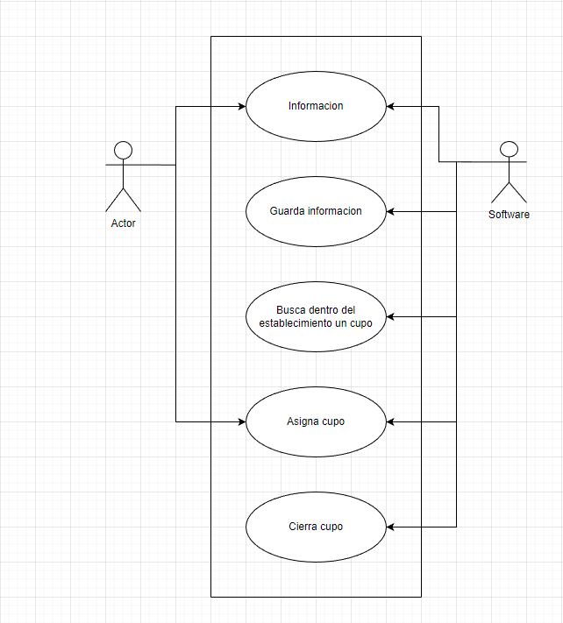

Requisito funcional 3
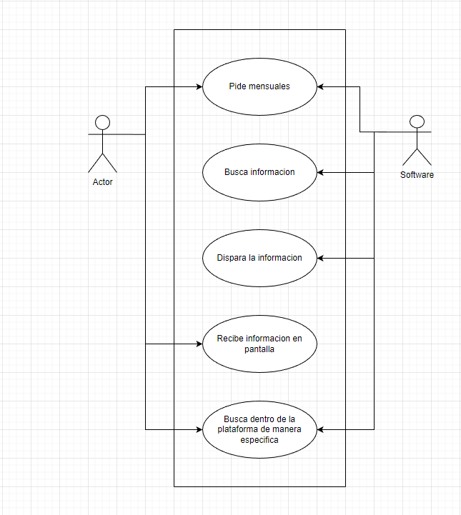

Requisito funcional 4
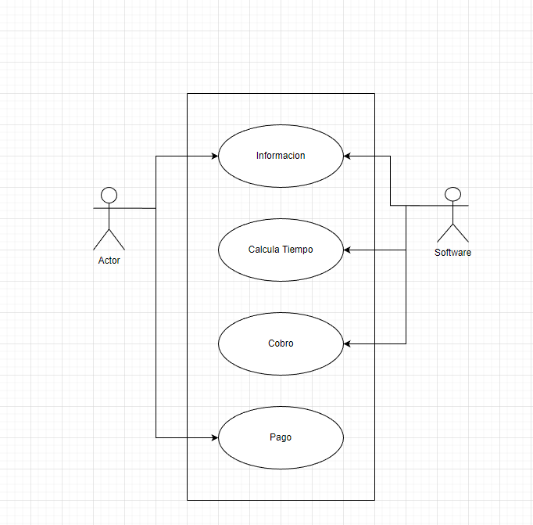

Requisito funcional 5

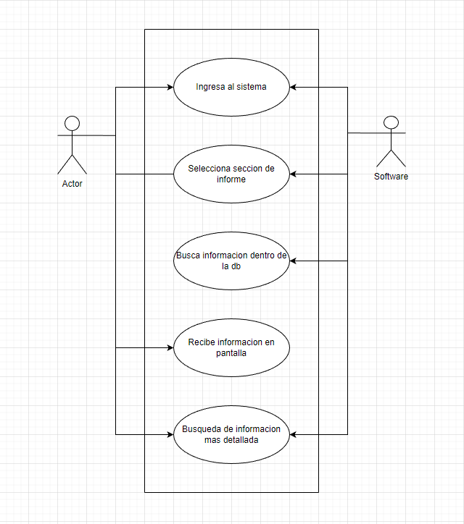

Requisitos no funcionales

Requisitos de rendimiento
Se intentará de reducir el tiempo en la pantalla de carga, para que en algún versionamiento se pueda quitar ese código de la interfaz

Seguridad
[Inserte aquí el texto]
Especificación de elementos que protegerán al software de accesos, usos y sabotajes maliciosos, así como de modificaciones o destrucciones maliciosas o accidentales. Los requisitos pueden especificar:
- Empleo de técnicas criptográficas.
- Registro de ficheros con “logs” de actividad.
- Asignación de determinadas funcionalidades a determinados módulos.
- Restricciones de comunicación entre determinados módulos.
- Comprobaciones de integridad de información crítica.

Fiabilidad
Incidentes en el tiempo permisibles son 2, ya que al realizar tareas de cálculo sencillas y de ingreso de datos, debe de aceptar el 90% de las solicitudes, tener en cuenta que de debe tener las especificaciones optimas para el buen funcionamiento del programa y la versión de aquel.

Disponibilidad
El software estará disponible y habilitado cada que se requiera de el, o se le pongan restricciones que el mismo usuario otorgara, una disponibilidad del 100% cada vez que se requiera.

Mantenibilidad
El sistema tendrá una mantenibilidad constante, el cual permitirá la mejora de los procesos, interfaces, captura de respuestas, comentarios, etc.

Todo para un buen funcionamiento y que sea amigable para el usuario.

Se hará una evaluación mensual del software como de los comentarios para tomar manos en el asunto de aquel cambio que surgirá en la aplicación.

Tanto los Usuarios como desarrolladores podrán involucrarse para la continua mejora de la aplicación.

Portabilidad

Es te software tendrá fácil capacidad de desplazamiento ya que sus especificaciones son básicas para su básico funcionamiento y/o rendimiento

- Componentes dependientes del servido:100%
- Código dependiente del servidor: 50%
- Uso de lenguaje: 80%
- Uso del compilador: 40%
- Uso del SO: 40%

Otros requisitos
Requisitos Legales
Requisitos Políticos
Requisitos Tecnológicos
Requisitos en Recurso Humano

Apéndices
Programa Utilizado para realización de los diagramas
https://app.diagrams.net/

Programa para crear una interfaz grafica que simulara como será la interfaz
https://marvelapp.com/

